ОТДЕЛЕНИЕ ТРАВМАТОЛОГИИ И ОРТОПЕДИИ
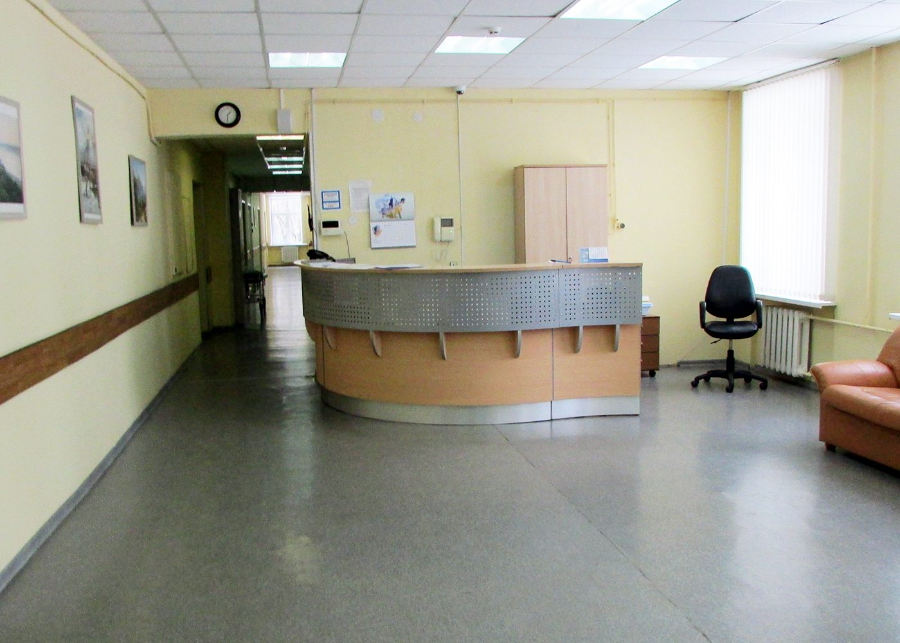
Заведующий отделением
Заремук Адам Муратович
Телефон
+7 (495) 123-4567
Email
traumatology@bolnicac.ru
Отделение травматологии и ортопедии больницы Центросоюза РФ открыто в ноябре 2014 года. На базе отделения создан научно клинический центр, артроскопии, спортивной травмы и ортопедии. Руководит научно-клиническим центром д.м.н. доцент Лисицын Михаил Петрович. Заведующий отделением травматологии и ортопедии к.м.н. доцент Заремук А.М.
Отделение располагает комфортабельными палатами одно-, двух- и трехместными. Каждая палата имеет своя санузел, телевизор, холодильник. В течение года на базе отделения получают высококвалифицированную помощь около 500 пациентов. Каждый пациент получает индивидуальные программы лечения и реабилитации, которые включают в себя новейшие разработки в области спортивной травмы и ортопедии. Отделение специализируется на выполнении высокотехнологических операций с использование мини инвазивных и эндоскопических технологий.
Ежегодно на базе отделения проводятся курсы повышения квалификации по артроскопии суставов для врачей травматологов-ортопедов. Сотрудники отделения регулярно учувствуют в российских и международных конференциях, семинары, проходят курсы повышения квалификации.

